Arthur Hayes：日本银行抛售630亿美元的美债会引起狂暴牛市吗？

作者：BitMEX 联合创始人Arthur Hayes；编译：邓通，本站

我刚刚读完金·斯坦利·罗宾逊三部曲的第一部《红火星》。书中的一位角色是日本科学家 Hiroko Ai，在提到火星殖民者无法控制的情况时，她经常说“没办法”。

当我为这篇“短文”想一个标题时，这句话浮现在我的脑海中。这篇短文将关注那些成为美国治世货币政策牺牲品的日本银行。这些银行做了什么？为了从日元存款中获得可观的收益，他们从事美元兑日元套利交易。他们从日本国内老年储户那里借款，环顾日本，发现所有“安全”的政府和公司债券的收益率都接近于零，于是得出结论，通过美国国债 (UST) 市场向美国治世提供贷款是一种更好的资本利用方式，因为这些债券的收益率即使在完全外汇对冲的情况下也能高出许多个百分点。

但随后，当美国出现通货膨胀时，美联储 (Fed) 不得不采取行动。美联储以 1980 年代以来最快的速度加息。结果，这对任何持有 UST 的人来说都是坏消息。从 2021 年到 2023 年，收益率上升产生了自 1812 年战争以来最糟糕的债券轮次。应该怎么做！

2023 年 3 月开始，美国发生了第一起渗透到金融系统底层的银行业灾难。在不到两周的时间里，三家主要银行倒闭，导致美联储为任何美国银行或外国银行美国分行资产负债表上持有的所有 UST 提供全面支持。正如预期的那样，在救助计划宣布后的几个月里，比特币飙升。

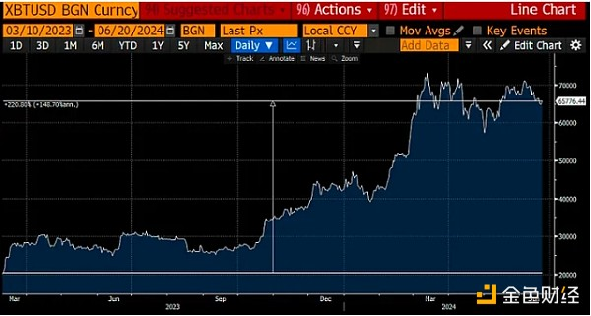

自 2023 年 3 月 12 日宣布救助计划以来，比特币已上涨超过 200%。

为了巩固约 4 万亿美元的救助计划（这是我对美国银行资产负债表上持有的 UST 和抵押贷款支持证券总额的估计），今年 3 月，美联储宣布使用贴现窗口不再是致命的。如果任何金融机构需要快速注入现金来填补其资产负债表中因负资产“安全”政府债券而出现的棘手漏洞，应立即使用上述窗口。当银行系统不可避免地通过贬值货币和侵犯人类劳动尊严来获得救助时，我们会说什么？应该怎么做！

美联储对美国金融机构的做法是正确的，但那些在全球货币飙升的同时，从 2020 年到 2021 年也大量购买 UST 的外国人呢？哪个国家的银行的资产负债表最有可能被美联储搞垮？当然是日本的银行系统。

最新消息是，我们了解到为什么按存款规模排名第五的日本银行将抛售价值 630 亿美元的外国债券，其中大部分是 UST。

“美国和欧洲的利率上升，债券价格下跌，这降低了农林中央金库（本站注：农林中央金库是一家日本合作银行，该银行通过位于纽约市，伦敦和新加坡的海外分支机构，对债券，证券化产品，股票，私募股权和房地产进行投资。）过去购买的高价（低收益）外国债券的价值，导致账面损失扩大。”

农林中央金库“Nochu”是第一家投降并宣布必须出售债券的银行，其他所有银行都从事同样的交易，我将在下面解释这一点，对外关系委员会(Council on Foreign Relations)让我们对日本商业银行可能出售的巨额债券有所了解。

根据国际货币基金组织 (IMF) 对证券投资的协调调查，到 2022 年，日本商业银行持有约 8500 亿美元的外国债券。其中包括美国的近 4500 亿美元债券和约750亿美元的法国债务——这一数字远远超过其持有的欧元区其他大国发行的债券。

为什么这很重要？因为耶伦不会允许这些债券在公开市场上出售并飙升 UST 收益率。她将要求日本央行（BOJ）从其监管的日本银行购买这些债券。然后，日本央行将利用美联储于 2020 年 3 月建立的外国和国际货币当局 (FIMA) 回购设施。FIMA 回购设施允许央行成员质押 UST 并接收隔夜新印的美元钞票。

FIMA 回购协议的增加表明全球货币市场的美元流动性增加。你们都知道这对比特币和加密货币意味着什么……这就是为什么我认为有必要提醒读者注意另一种秘密印钞的途径。我读了亚特兰大联储一份题为“离岸美元和美国政策”的干巴巴的报告，才明白耶伦如何阻止这些债券进入公开市场。

## 为什么是现在？

随着美联储暗示将从 2022 年 3 月开始提高政策利率，UST 于 2021 年底开始崩溃。已经过去两年多了；为什么一家日本银行在经历了两年的痛苦之后会出现亏损？另一个奇怪的事实是你应该听听的经济学家的共识：美国经济正处于衰退的边缘。因此，美联储距离降息还有几次会议的时间。降息将推高债券价格。再说一次，如果所有“聪明”的经济学家都告诉你救济即将到来，为什么现在要卖出呢？

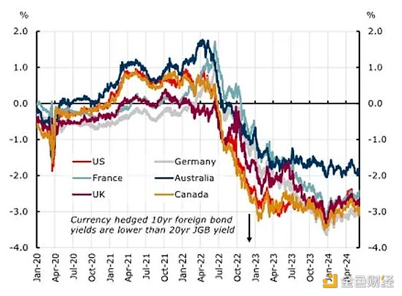

原因是Nochu购买的UST进行外汇对冲，从轻微的正利差变成了巨大的负利差。 2023 年之前，美元和日元汇率之间的差异被忽略。随后，美联储与日本央行背道而驰，加息，而日本央行则坚守-0.1%。随着利差扩大，对冲 UST 中美元风险敞口的成本超过了所提供的较高收益率。

下面是它的工作原理。 Nochu是一家拥有日元存款的日本银行。如果它想购买收益率更高的 UST，就必须以美元支付该债券。 Nochu 今天将卖出日元并买入美元以购买该债券；这是在现货市场上完成的。如果这就是Nochu所做的一切，并且从现在到债券到期期间日元升值，那么Nochu在将美元卖回日元时就会亏损。例如，您今天以 100 美元日元买入美元，明天以 99 美元日元卖出；美元走弱，日元走强。因此，Nochu 将出售美元并购买日元（通常是三个月远期），以对冲这种风险。它将每三个月向前滚动一次，直到债券到期。

通常，3m 张量是最具流动性的。这就是为什么像 Nochu 这样的银行会使用滚动 300 万远期来对冲 10 年期货币购买。

由于美联储的政策利率高于日本央行，美元兑日元利差扩大，远期点变为负数。例如，如果即期美元日元为 100，并且明年美元收益率比日元高 1%，则美元日元 1 年期远期交易价格应在 99 左右。这是因为，如果我以 0% 的利率借入 10,000 日元来购买今天的100美元，然后存入100美元赚取1%，一年后我将有101美元。抵消 1 美元利息收入的美元日元 1 年期远期价格是多少？ ~99 USDJPY，这是无套利原则。现在想象一下，我做了所有这些都是为了购买 UST，而它的收益率只比类似期限的 JGB 高 0.5%。我基本上支付了 0.5% 的负利差来持有这个头寸。如果是这样的话，Nochu 或任何其他银行都不会进行这项交易。

回到图表，随着利差扩大，300 万远期点变得如此之负，以至于 UST 债券外汇对冲日元收益率比仅仅购买以日元计价的日本国债要少。这就是从 2022 年中期开始看到的情况，代表美元的红线穿过 X 轴的 0% 以下。请记住，以日元购买日本国债的日本银行不存在货币风险，因此没有理由支付对冲费用。进行此交易的唯一原因是当外汇对冲收益率 >0% 时。

Nochu 比 FTX / Alameda Polycule 参与者更难受。按市价计算，2020 年至 2021 年购买的 UST 最有可能下降 20% 至 30%。此外，外汇对冲成本已从不可接受上升到超过5%。即使 Nochu 相信美联储会降息，降息 0.25% 也不会降低对冲成本，也不会提高债券价格以止血。因此，他们必须抛弃 UST。

任何允许 Nochu 质押 UST 换取新美元的计划都无法解决负现金流问题。从现金流的角度来看，唯一能让Nochu扭亏为盈的是美联储和日本央行之间政策利率差距的显著缩小。因此，在这种情况下，使用美联储的任何计划（例如允许外国银行美国分行以新印刷的美元回购UST和抵押贷款支持证券的常备回购便利）都没有帮助。

当我写这篇文章时，我正在绞尽脑汁地思考 Nochu 可以采取任何其他金融诡计，从而避免出售债券。但正如我上面提到的，帮助银行谎报未实现损失的现有计划是某种贷款和互换。只要 Nochu 以某种方式、形式或形式拥有债券，货币风险就仍然存在，必须进行对冲。只有出售债券后，Nochu 才能解除外汇对冲，而这会造成高昂的成本。这就是为什么我相信野忠的管理层会探索所有其他选择，而出售债券是最后的手段。

我会解释为什么耶伦对这种情况感到不安，但现在，让我们关闭 Chat GPT 并发挥我们的想象力。是否有一家日本公共机构可以从这些银行购买债券并储存美元利率风险而不必担心破产？

是谁？

是他妈的日本银行。

## 救助机制

日本央行是少数可以使用 FIMA 回购工具的央行之一。这使得它可以通过以下方式掩盖 UST 价格发现：

日本央行温和地“建议”，任何需要退出的日本商业银行都不应在公开市场上出售 UST，而是将这些债券直接转储到日本央行的资产负债表上，并获得当前的最后交易价格，而不会影响市场。想象一下，您可以按市场价格抛售所有 FTT 代币，因为 Caroline Elison 可以支持任何必要规模的市场。显然，这对 FTX 来说效果不佳，但她不是拥有印钞机的央行。她的印钞机最多只印了 100 亿美元的客户资金。而日本央行的交易却是无限的。

然后，日本央行将 UST 兑换成美联储通过 FIMA 回购工具凭空印制的美元钞票。

回避自由市场就是这么容易。伙计，这是值得为之奋斗的自由！

让我们问几个问题来了解上述政策的含义。

这里肯定有人赔钱了；由于利率上升而导致的债券损失仍然存在。

日本银行仍将债券损失具体化，因为它们以当前市场价格将债券出售给日本央行。日本央行目前面临 UST 久期风险。如果这些债券的价格下跌，日本央行将出现未实现的损失。然而，这与日本央行目前数万亿日元规模的日本政府债券投资组合面临的风险相同。日本央行是一个准政府实体，不会破产，也不必遵守资本充足率。它也没有风险管理部门，如果其风险价值因巨大的 DV01 风险而上升，该部门会强制减少头寸。

只要 FIMA 回购协议存在，日本央行就可以每天展期回购协议并持有 UST 直至到期。

美元供应量如何增加？

回购协议要求美联储向日本央行提供美元以换取UST。该贷款每天发放。美联储通过使用印钞机获得这些美元。

我们可以每周监控注入系统的美元。该行项目是“回购协议——外国官员”。

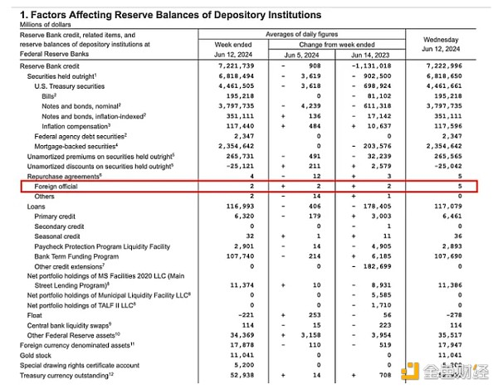

如您所见，FIMA 存储库目前非常小。但抛售尚未开始，我想耶伦和日本央行行长上田之间将会有一些有趣的电话。如果我是对的，这个数字将会上升。

## 为什么要帮助别人？

众所周知，美国人不太同情外国人，尤其是那些不会说英语且看起来很有趣的人。

面对潜在的仇外心理， 耶伦之所以会出手救援，是因为如果没有新的美元来吸收这些狗屎债券，所有日本大型银行都将追随 Nochu 的脚步，抛售他们的 UST 投资组合，以缓解痛苦。这意味着价值 4500 亿美元的 UST 将迅速投放市场。这是不能允许的，因为收益率会飙升，并使联邦政府的资金变得极其昂贵。

用美联储自己的话说，这就是创建 FIMA 回购工具的原因：

2020年3月，“抢现金”期间，各国央行同时抛售美国国债。

并将所得款项存放在纽约联储的隔夜回购协议中。对此，美联储在3月底提出同意使用美元向央行提供隔夜垫款。

纽约联储以高于私人回购利率的利率托管美国国债作为抵押品。

此类预付款将使央行能够筹集现金，而无需强制直接出售证券。

国债市场已经紧张。

还记得 2023 年 9 月至 10 月吗？在那两个月里，UST 收益率曲线变陡，导致标准普尔 500 指数下跌 20%，10 年期和 30 年期 UST 的收益率超过 5%。作为回应，巴德·古尔·耶伦将大部分发行的债务转为短期国库券，以耗尽美联储逆回购计划中的现金。这刺激了市场，从 11 月 1 日开始，所有风险资产（包括加密货币）的竞争开始了。

我非常有信心，在选举年，当她的老板正面临惨败于“橙人”的重罪之手时，耶伦将履行她的“民主”职责，并确保收益率保持在较低水平，以避免金融市场灾难。在这种情况下，耶伦所需要的只是给上田打电话，指示他不允许日本银行在公开市场上出售 UST，并且他应该使用 FIMA 回购工具来吸收供应。

## 交易策略

每个人都高度关注美联储最终何时开始降息。然而，假设美联储在下次会议上每次降息 0.25%，美元兑日元利差为 +5.5% 或 550 个基点或 22 次降息。未来十二个月内一次、两次、三次或四次降息不会实质性地压低利差。此外，日本央行也没有表现出提高政策利率的意愿。日本央行最多可能会放缓公开市场债券购买的步伐。日本商业银行必须抛售外汇对冲 UST 投资组合的原因尚未得到解决。

这就是为什么我对从 Ethena 质押美元（sUSDe）（收益 20-30%）快速过渡到加密货币风险的原因充满信心。鉴于此消息，日本银行别无选择，只能退出 UST 市场。正如我所提到的，在选举年，执政的民主党最不需要的就是 UST 收益率大幅上升，这会影响他们中位选民财务关心的重大事项。即抵押贷款利率、信用卡利率和汽车贷款利率。如果国债收益率攀升，这些都会上涨。

这种情况正是建立 FIMA 回购工具的原因。现在所需要的就是耶伦坚定地坚持让日本央行使用它。

正当许多人开始怀疑下一次美元流动性的冲击将来自哪里时，日本银行系统将由折叠整齐的美元钞票组成的折纸起重机扔到了加密货币投资者的腿上。这只是加密货币牛市的另一个支柱。美元供应必须增加，才能维持当前以美元为基础的肮脏金融体系。